Laborator 4

Pârvan Andrei Leonard

1. Care este adresa IP şi portul TCP folosite de computerul care transferă fişierul către “vlab.unitbv.ro”? Puteţi selecta un mesaj HTTP şi explora detaliile pachetului TCP folosit pentru a transporta acest mesaj, folosind “details of the selected packet header window”?

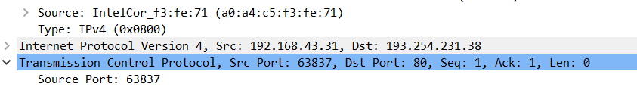

Da se poate explora

1. Care este adresa IP a serverului “vlab.unitbv.ro”? Pe care port trimite şi pe care primeşte segmente TCP pentru această conexiune?

193.254.231.38 port 80

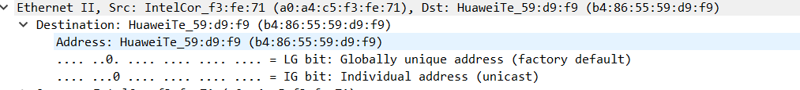



1. Care este adresa IP şi portul TCP folosite de computerul dvs. pentru a transfera fişierul la “vlab.unitbv.ro”?

Adresa ip: 192.168.43.31

Port: 63837

1. Care este numărul secvenţial al segmentului TCP SYN care este folosit pentru a iniţia conexiunea între computer şi “vlab.unitbv.ro”? Ce anume din segment îl identifică drept un segment SYN?



Bit-ul 1 setat in dreptul segmentului SYN

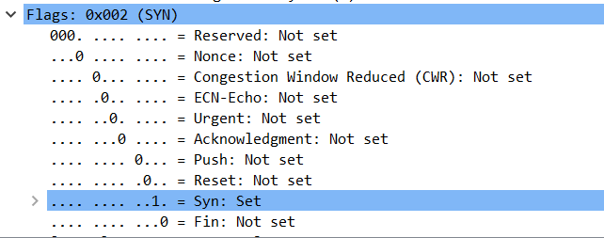

1. Care este numărul secvenţial al segmentului SYNACK trimis de “vlab.unitbv.ro” la computerul dvs., ca replică la SYN? Care este valoarea câmpului de confirmare în segmentul SYNACK? Cum a determinat “vlab.unitbv.ro” valoarea? Ce anume din segment îl identifică drept un segment SYNACK?



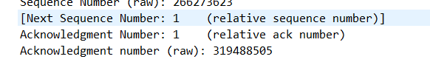

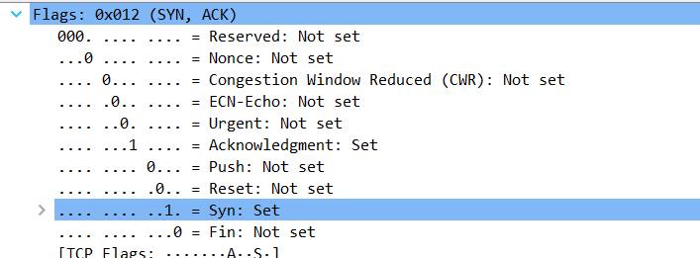

Transformarea din binar in hexazecimal a tabelului.

Bitii 1 din dreptul acknowledgment si syn.

1. Care este numărul secvenţial al segmentului TCP care conţine comanda HTTP POST? Pentru aceasta trebuie să căutaţi în “packet content field” şi să căutaţi un segment cu “POST” în câmpul DATA.

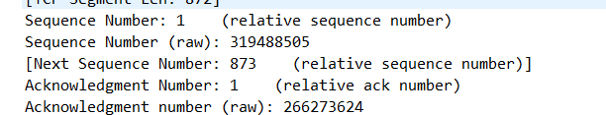

1. Priviţi segmentul TCP care conţine HTTP POST ca fiind primul segment în conexiunea TCP. Care sunt numerele secvenţiale în conexiunea TCP (inclusiv segmentul cu HTTP POST) ? La ce oră a fost trimis fiecare segment? Când a fost recepţionat ACK pentru fiecare segment? Dată fiind diferenţa dintre momentul în care a fost trimis fiecare segment TCP şi momentul în care i s-a răspuns cu o confirmare, care este valoarea RTT pentru fiecare dintre cele 6 segmente? Care este “Estimated RTT Value” după recepţia fiecărui ACK?

Datorita versiunii de wireshark nu se pot realiza setarile necesare pentru realizarea grafului

1. Care este lungimea fiecăruia dintre cele 6 segmente TCP?

1400

TCP Segment Len: 1400

1. Care este valoarea minimă de “buffer space” văzută la recepţie pentru întregul trace? Datorită faptului că spaţiul buffer-ului este prea mic, transmiţătorul este limitat?



1. Există vreun segment retransmis în trace? Justificaţi răspunsul.

Da. Habar nu am KID

1. Câtă informaţie confirmă receptorul în ACK? Puteţi identifica cazurile pentru care receptorul confirmă (ACK) la fiecare segment recepţionat?



1. Care este throughput-ul (numărul de biţi transferaţi în unitatea de timp) pentru conexiunea TCP? Justificaţi calculul.

(0.75 / window size) /RTT

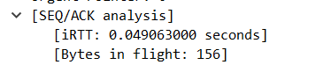 

2007541

1. . Folosiţi Time-Sequence-Graph(Stevens) pentru a vedea graficul segmentelor trimise de la client la serverul “vlab.unitbv.ro”. Puteţi spune unde începe şi unde se termină faza TCP “slowstart” şi unde apare “congestion avoidance” ? Discutaţi modurile în care măsurătoarea voastră diferă de comportamentul ideal TCP pe care l-am studiat în text.

Datorita versiunii de wireshark nu se pot realiza setarile necesare pentru realizarea grafului